**Департамент социальной защиты населения Ивановской области**

**Бюджетное учреждение социального обслуживания ивановской области «комсомольский центр социального обслуживания»**

**областной конкурс лучших практик**

**в рамках программы «активное долголетие»**

**среди организаций социального обслуживания Ивановской области, общественных организаций ветеранов**

**Номинация: «Продлеваем жизнь»**

**«Здоровым быть**

**– долго жить!»**

**Автор работы:**

**Заведующий отделением**

**социального обслуживания на дому**

**Белухина Надежда Станиславовна**

**Комсомольск 2025**

**Введение**

В современном мире всё больше растёт доля людей пожилого возраста в населении большинства стран. Согласно классификации Всемирной организации здравоохранения, к пожилым людям относятся лица в возрасте 60-74 лет, к старым – люди в возрасте от 75 до 89 лет, к долгожителям – граждане, возраст которых превышает 90 лет. Особенностью организации досуга пожилых людей является то, что он должен быть направлен на социальную адаптацию, на сохранение и продление социальной активности, жизненного тонуса и ответственного отношения к своему организму.

Практика «Здоровым быть – долго жить» родилась в период Covid 19, но и на сегодняшний день не потеряла своей актуальности и востребованности, ежегодно видоизменяясь и дополняясь со временем. Важно, что в практике реализован комплексный подход к вопросам реабилитации и абилитации получателей социальных услуг на дому как утративших своё здоровье, так и желающих сохранить его как можно дольше.

**Целевая аудитория:**

Получатели социальных услуг отделения социального обслуживания на дому с. Подозерский Комсомольского района Ивановской области, желающих участвовать в мониторинге здоровья и получать практические навыки для его сохранения.

**Цели практики:**

Улучшение качества жизни получателей социальных услуг отделения социального обслуживания на дому в привычной социальной среде, путем формирования ответственного отношения к состоянию здоровья получателей социальных услуг и укрепления здоровья пожилых людей и инвалидов.

**Программа реализуется через задачи:**

- привлечение внимания клиентов к вопросам контроля за основными показателями своего здоровья и повышение их личностной самооценки;

- сохранение и укрепление здоровья получателей социальных услуг через поддержание двигательной активности с учетом индивидуальных особенностей здоровья и популяризацию здорового образа жизни клиентов.

**Уникальность практики:**

Практика позволяет привлечь внимание клиентов к вопросам самоконтроля за основными показателями своего здоровья, сохранения и укрепления здоровья получателей социальных услуг через популяризацию здорового образа жизни клиентов, улучшению качества их жизни и продлению активного долголетия.

**Основная часть.**

Состояние здоровья каждого человека, особенно в пожилом возрасте, не бывает постоянным. Оно меняется, медленно или резко, в сторону улучшения или ухудшения, в зависимости от среды и действий, которые предпринимаются для его поддержания. Ведь природой обусловлено желание каждого человека быть сильным и здоровым.

В отделении социального обслуживания на дому ОБУСО «Комсомольский ЦСО» с. Подозерский обслуживаются граждане пожилого возраста и инвалиды, частично или полностью утратившие способность к самообслуживанию, которым в силу возраста и имеющихся заболеваний становится всё труднее самостоятельно проводить мероприятия, направленные на восстановление и укрепление здоровья.

 В настоящее время 31% получателей социальных услуг имеют возраст старше 75 лет, 29% являются инвалидами, 96% имеют различные хронические заболевания. Вопросы поддержания здоровья для них особенно актуальны.

Мероприятия практики «Здоровым быть - долго жить» реализуются с 2019 года в отделении социального обслуживания на дому села Подозерский заведующим отделением и социальными работниками. В настоящее время к реализации программы привлекаются врачи общей практики и медицинские сестры ОБУЗ Комсомольская ЦРБ, библиотекари Комсомольского ГДК и его сельских филиалов. Данная практика масштабирована в другие населенные пункты Комсомольского муниципального района.

Комплекс мероприятий практики помогает участникам получить полезную информацию по вопросам здорового образа жизни, контроля за состоянием своего здоровья, получить практические навыки измерения основных показателей здоровья. Ведение мониторинга здоровья содействует врачу общей практики поселения в вопросах диспансеризации здоровья клиентов. Всё вместе это позволяет сформировать внимательное и ответственное отношение к своему здоровью, способствует социализации пожилых и маломобильных граждан, улучшает физическое и эмоциональное самочувствие, появляются новые полезные привычки. Для проведения мероприятий активно используется сайт ФГБУ «НМИЦ ТПМ» Минздрава России, раздел Каталог Здоровья «Активное долголетие» (<https://gnicpm.ru/articles/informaczionnye-materialy/aktivnoe-dolgoletie.html>) и официальный портал Минздрава России Takzdorovo.ru (https://www.takzdorovo.ru/o-proekte/).

Социальные работники проводят опрос получателей социальных услуг отделения, в ходе которого получают информацию от клиентов о желании участвовать в мониторинге здоровья, а также о том, какие знания и практические навыки они хотели бы получить для сохранения своего здоровья (Приложение 1).

Создание дополнительных условий для улучшения качества и продолжительности жизни граждан пожилого возраста, через вовлечение их в социально-оздоровительные и творческие практики, позволяет улучшить показатели жизни каждого конкретного получателя. Участники практики в беседах и на мастер-классах по вопросам здорового образа жизни, получают необходимые рекомендации для людей пожилого возраста, о влиянии факторов риска (малоподвижном образе жизни, неправильном питании, вредных привычках) на общее состояние здоровья. Мероприятия проводят социальные работники, медицинские сестры и др. Всего основных показателей здоровья 12, какие-то из них количественные, а какие-то качественные: артериальное давление, число дыхательных движений, частота сердечных сокращений в покое, гемоглобин, билирубин, моча, росто-весовой индекс, сахар крови, РН кислотно-щелочное равновесие крови, количество лейкоцитов, температура тела, холестерин. Некоторые из них: артериальное давление, число дыхательных движений, частота сердечных сокращений в покое, росто-весовой индекс, температура тела можно контролировать в домашних условиях, остальные только в лабораторно-диагностических условиях (данную информацию доводит до каждого участника практики медицинская сестра).

В Учреждении разработан Дневник здоровья (Приложение 2), где отображается оказание помощи получателям социальных услуг отделения в проведении систематических мероприятий по контролю за основными показателями здоровья. Как итог, получатели, изъявившие желание участвовать в мероприятиях практики, систематически самостоятельно и с участием социальных работников ведут контроль за основными параметрами здоровья (от 1 до 3 раз в день). Итоги мониторинга здоровья используются для проведения более качественной диспансеризации получателей социальных услуг.

В комплекс мероприятий по оказанию помощи клиентам входит содействие в прохождении медицинской реабилитации в учреждениях здравоохранения района. В целях профилактики осложнений, имеющихся у клиентов хронических заболеваний, социальные работники в тесном взаимодействии с врачом общей практики организуют работу по своевременной госпитализации своих подопечных. По результатам проведенных мероприятий 14 человек прошли стационарное обследование в Госпитале ветеранов войн г. Иваново. Так же социальными работниками осуществляется ежемесячная выписка рецептов и доставка на дом получателям социальных услуг бесплатных лекарственных препаратов.

Социальные работники оказывают помощь не только в контроле за показателями здоровья на дому, но и содействуют своим подопечным в проведении диагностических исследований в ОБУЗ «Комсомольская ЦБ», на основании направления врача общей практики. Сотрудники Центра, для лиц старше 65 лет, проживающих в сельской местности, в целях прохождения диспансеризации и профилактических осмотров, организуют бесплатную доставку граждан в медицинские учреждения на автомобиле ОБУСО «Комсомольский ЦСО» в соответствии с графиками, утвержденными Комсомольской ЦБ.

Мероприятия, направленные на укрепление физического и психического здоровья, проводятся в формате мастер-классов и видео-лекториев на различные темы, от гигиены и заканчивая правильной техников дыхания. (Приложение 3).

Практика также имеет социальный эффект для получателей социальных услуг, наполняя их жизнь необходимыми знаниями и вниманием, что способствует повышению качества и продолжительности жизни.

Удовлетворенность участников практики - 100%. Все отмечают у себя улучшение физического и эмоционального здоровья. Мероприятия продолжаются ввиду востребованности среди граждан старшего поколения. Практика активного долголетия «Здоровым быть -долго жить» стала альтернативой болезням и стрессам граждан пожилого возраста.

О мероприятиях практики размещается информация на сайте ОБУСО «Комсомольский ЦСО», в районной газете «Заря», социальных сетях (ВК, Ок).

**Заключение.**

В настоящее время, нет человека, который бы не слышал и не знал, что для сохранения и укрепления здоровья, для профилактики болезней надо соблюдать определенные принципы, характеризующие здоровый образ жизни. Каждому необходимо полноценно и правильно питаться, быть физически активным, соблюдать душевный покой, избегать вредных привычек.

     Практика работы с пожилыми людьми, получателями социальных услуг отделения социального обслуживания на дому показывает, что большинство из них ведут малоподвижный образ жизни, часто злоупотребляют лекарственными препаратами, принимают пищу с большим содержанием углеводов. Все это приводит к обострению имеющихся болезней и быстрому старению организма.

Реализация мероприятий практики «Здоровым быть - долго жить» способствует тому, что пожилые люди получают практические навыки и помощь по организации здорового образа жизни. Эффективные социально- реабилитационные мероприятия стали неотъемлемой частью жизни всех, кому она необходима. В ОБУСО «Комсомольский ЦСО» ежегодно мероприятиями практики охватываются более 250 получателей социальных услуг отделения социального обслуживания на дому.

Пожилые люди, участвующие в мероприятиях практики отмечают, что им была оказана помощь в контроле за основными параметрами здоровья, в поддержании двигательной активности (подборе, разучивании, выполнении различных комплексов упражнений). 81% участников практики отмечают у себя улучшение физиологических функций организма, 83 % получателей социальных услуг подчерпнули для себя много новой информации о здоровом образе жизни, принципах питания в пожилом возрасте, профилактике тех или иных заболеваний.

Получателям социальных услуг на дому, участвующим в мероприятиях практики «Здоровым быть – долго жить», важно сохранение того образа жизни, который сопровождал их в течение всей жизни. И контроль за своим здоровьем, придаёт им ощущение полноценности, позволяет максимально реализовать свой физический, духовный потенциал, реализовать свои устремления, найти источники самосовершенствования и саморазвития.

Тиражирование накопленного опыта реализуется путем изготовления листовок, проведением гостевых встреч и выездных мастер-классов на территории Комсомольского муниципального района. Для применения практики необходимы Дневники здоровья, помещения для проведения мастер-классов, установленные контакты с медицинскими организациями муниципалитета.

**Приложение 1.**

**Анкета для пожилых людей о состоянии здоровья, модифицированная.**

**(Источник:** [**https://med.prprel.ru/anketa-dlya-pozhilyh-lyudey-o-sostoyanii-zdorovya**](https://med.prprel.ru/anketa-dlya-pozhilyh-lyudey-o-sostoyanii-zdorovya))

1. Ваш возраст __________________________________________________

2. Испытываете ли Вы затруднения в передвижении и самообслуживании? ______________

3. Как часто Вы встречаетесь с друзьями, подругами, соседями, родственниками? _________________________________________________________________?

4. Ваши увлечения_____________________________________________

5. Как Вы решаете проблемы со здоровьем?

· Обращаетесь к врачу

· Вы сами себе доктор

- Другое __________________________________________________________

6. Что такое по Вашему мнению здоровый образ жизни? _________________________________________________________________

7. Насколько полно Вы получаете ответ на интересующий Вас вопрос при обращении в ОБУСО «Комсомольский ЦСО»?___________________________

· не в полном объеме;

· приходилось обращаться за консультацией несколько раз;

· пришлось консультироваться у других специалистов или искать информацию в СМИ.

8. С какой периодичностью Вы хотели бы получать нужные вам консультации? __________

9. Хотели бы Вы стать участником Практики «Здоровым быть – долго жить»? ___________

**Приложение 2.**

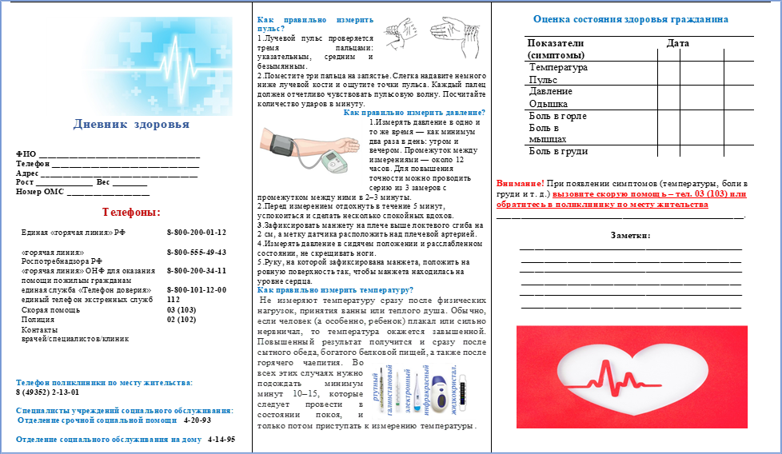

**Приложение 3.**

**Темы бесед, памяток, мастер-классов:**

- «Простые правила долголетия»;

- «12 показателей здоровья»;

- «Погода и здоровье»;

- «Хлопаем в ладоши: мозговая гимнастика»»;

- «Современные аспекты профилактики и лечения инсультов»;

- «Профилактика кардиологических заболеваний»;

- «10 неочевидных способов улучшить работу головного мозга»;

- «Заболевания органов дыхания и профилактика ГРИППа и ОРЗ»;

- «Лечение и профилактика сахарного диабета»;

- «Как укрепить иммунитет»;

- «Аптека на подоконнике»;

- «Мёд против недугов».

**Приложение 4.**

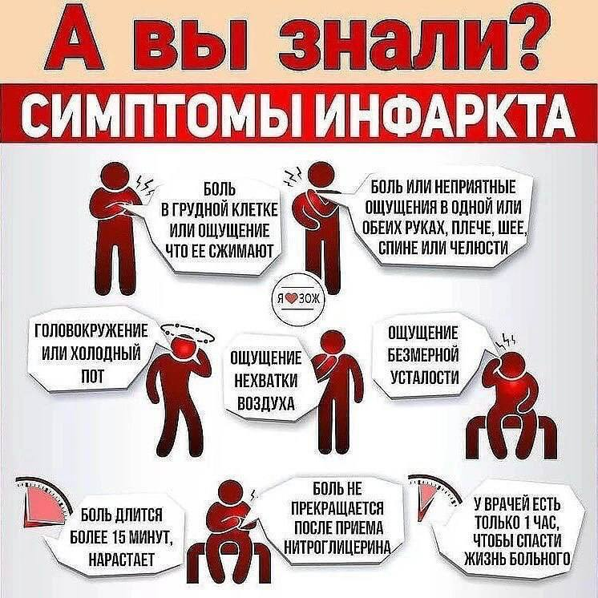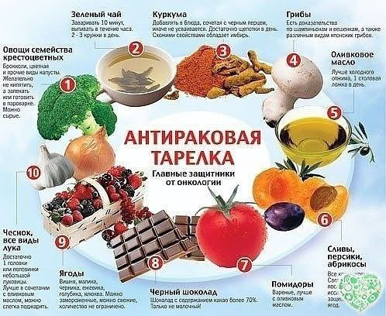

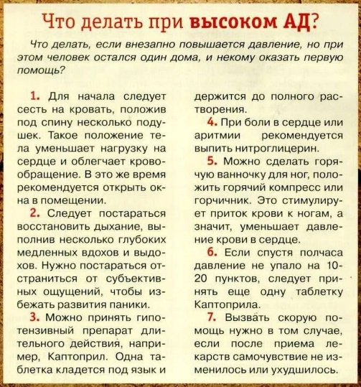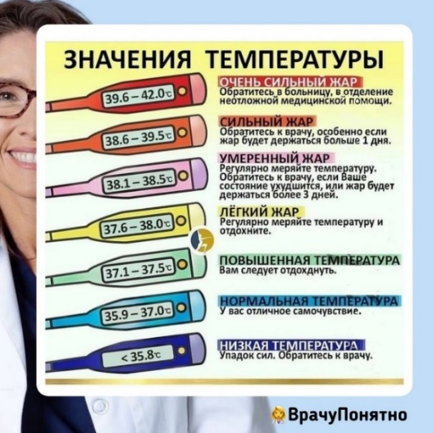

**Приложение 5.**

